Lundi 27 avril 2020
La monnaie
- Complète
4€ 50c + .........= 5€ 12€ 80c + ..........= 13€
25€ 90c + ...........= 27€ 6€ 62c + ........= 10€
........... + 7€ 10c = 15€ .............. + 10c= 13€
........... + 2€ 95c =16€ .......... + 75c= 10€
- Compare les sommes suivantes en utilisant les signes > , < ou = .
….
3€ 75c
2€ 15c
….
2€ 55c
….
6€ 55c
615c
375c

Problème mathématique
Une sorcière veut préparer une potion.
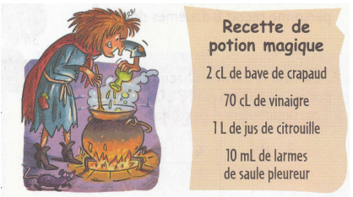
- Quelle est la quantité totale de potion magique en cL.
- Peut-on confectionner cette potion dans un chaudron de 2 L ? Justifier.

